
Общество с ограниченной ответственностью
«Синтез-Сервис»

Схема теплоснабжения до 2033 года рабочего посёлка Маслянино Маслянинского района Новосибирской области

Книга 1

Схема теплоснабжения

р.п. Маслянино
2024 г.

СОСТАВ АКТУАЛИЗАЦИИ СХЕМЫ ТЕППЛОСНАБЖЕНИЯ:

Книга 1 – Схема теплоснабжения до 2033 года рабочего поселка Маслянино, Маслянинского района, Новосибирской области.

Книга 2 – Обосновывающие материалы к схеме теплоснабжения до 2033 года рабочего поселка Маслянино, Маслянинского района, Новосибирской области.

Содержание
Введение 6
Раздел 1. "Показатели перспективного спроса на тепловую энергию (мощность) и теплоноситель в установленных границах территории поселения, городского округа" 8
1.1. Площадь строительных фондов и приросты площади строительных фондов. 8
1.2. Объемы потребления тепловой энергии (мощности), теплоносителя и приросты потребления тепловой энергии (мощности), теплоносителя. 10
1.3. Потребление тепловой энергии (мощности) и теплоносителя объектами, расположенными в производственных зонах, с учетом возможных изменений производственных зон и их перепрофилирования и приросты потребления тепловой энергии (мощности), теплоносителя производственными объектами с разделением по видам теплопотребления и по видам теплоносителя (горячая вода и пар) на каждом этапе. 10
2.1. "Перспективные балансы располагаемой тепловой мощности источников тепловой энергии и тепловой нагрузки потребителей" 26
2.1.1. Радиус эффективного теплоснабжения. 26
2.1.2. Описание существующих и перспективных зон действия систем теплоснабжения и источников тепловой энергии; 28
2.1.3. Описание существующих и перспективных зон действия индивидуальных источников тепловой энергии; 28
2.1.4. Перспективные балансы тепловой мощности и тепловой нагрузки в перспективных зонах действия источников тепловой энергии, в том числе работающих на единую тепловую сеть, на каждом этапе. 29
2.2. "Перспективные балансы тепловой мощности и тепловой нагрузки в каждой системе теплоснабжения и зоне действия источников тепловой энергии" 32
2.2.1. Значения существующей и перспективной резервной тепловой мощности источников теплоснабжения, в том числе источников тепловой энергии, принадлежащих потребителям, и источников тепловой энергии теплоснабжающих организаций, с выделением аварийного резерва и резерва по договорам на поддержание резервной тепловой мощности; 35
2.2.2. Значения существующей и перспективной тепловой нагрузки потребителей, устанавливаемые по договорам теплоснабжения, договорам на поддержание резервной тепловой мощности, долгосрочным договорам теплоснабжения, в соответствии с которыми цена определяется по соглашению сторон, и по долгосрочным договорам, в отношении которых установлен долгосрочный тариф. 36
Раздел 3. "Перспективные балансы теплоносителя" 38
3.1.Перспективные балансы производительности водоподготовительных установок и максимального потребления теплоносителя теплопотребляющими установками потребителей; 38
3.2. Перспективные балансы производительности водоподготовительных установок источников тепловой энергии для компенсации потерь теплоносителя в аварийных режимах работы систем теплоснабжения. 38
Раздел 4. "Предложения по строительству, реконструкции и техническому перевооружению источников тепловой энергии" 40
4.1. Предложения по строительству источников тепловой энергии, обеспечивающих перспективную тепловую нагрузку на осваиваемых территориях поселения, городского округа, для которых отсутствует возможность или целесообразность передачи тепловой энергии от существующих или реконструируемых источников тепловой энергии. 40
4.2. Предложения по реконструкции источников тепловой энергии, обеспечивающих перспективную тепловую нагрузку в существующих и расширяемых зонах действия источников тепловой энергии; Ошибка! Закладка не определена.
4.3. Предложения по техническому перевооружению источников тепловой энергии с целью повышения эффективности работы систем теплоснабжения; Ошибка! Закладка не определена.
4.4. Графики совместной работы источников тепловой энергии, функционирующих в режиме комбинированной выработки электрической и тепловой энергии и котельных, меры по выводу из эксплуатации, консервации и демонтажу избыточных источников тепловой энергии, а также источников тепловой энергии, выработавших нормативный срок службы, в случае, если продление срока службы технически невозможно или экономически нецелесообразно; Ошибка! Закладка не определена.
4.5. Меры по переоборудованию котельных в источники комбинированной выработки электрической и тепловой энергии для каждого этапа; Ошибка! Закладка не определена.
4.6. Меры по переводу котельных, размещенных в существующих и расширяемых зонах действия источников комбинированной выработки тепловой и электрической энергии, в пиковый режим работы для каждого этапа, в том числе график перевода; Ошибка! Закладка не определена.
4.7. Решения о загрузке источников тепловой энергии, распределении (перераспределении) тепловой нагрузки потребителей тепловой энергии в каждой зоне действия системы теплоснабжения между источниками тепловой энергии, поставляющими тепловую энергию в данной системе теплоснабжения, на каждом этапе; Ошибка! Закладка не определена.
4.8. Оптимальный температурный график отпуска тепловой энергии для каждого источника тепловой энергии или группы источников в системе теплоснабжения, работающей на общую тепловую сеть, устанавливаемый для каждого этапа, и оценку затрат при необходимости его изменения; 43
4.9. Предложения по перспективной установленной тепловой мощности каждого источника тепловой энергии с учетом аварийного и перспективного резерва тепловой мощности с предложениями по утверждению срока ввода в эксплуатацию новых мощностей. 43
Раздел 5. "Предложения по строительству и реконструкции тепловых сетей" 44
5.1. Предложения по строительству и реконструкции тепловых сетей, обеспечивающих перераспределение тепловой нагрузки из зон с дефицитом располагаемой тепловой мощности источников тепловой энергии в зоны с резервом располагаемой тепловой мощности источников тепловой энергии (использование существующих резервов); 44
5.2. Предложения по строительству и реконструкции тепловых сетей для обеспечения перспективных приростов тепловой нагрузки в осваиваемых районах поселения, городского округа под жилищную, комплексную или производственную застройку; 44
5.3. Предложения по строительству и реконструкции тепловых сетей в целях обеспечения условий, при наличии которых существует возможность поставок тепловой энергии потребителям от различных источников тепловой энергии при сохранении надежности теплоснабжения; 44
5.4. Предложения по строительству и реконструкции тепловых сетей для повышения эффективности функционирования системы теплоснабжения, в том числе за счет перевода котельных в пиковый режим работы или ликвидации котельных; 44
5.5. Предложения по строительству и реконструкции тепловых сетей для обеспечения нормативной надежности и безопасности теплоснабжения, определяемых в соответствии с методическими указаниями по расчету уровня надежности и качества поставляемых товаров, оказываемых услуг для организаций, осуществляющих деятельность по производству и (или) передаче тепловой энергии, утверждаемыми уполномоченным Правительством Российской Федерации федеральным органом исполнительной власти. 45
Раздел 6. "Перспективные топливные балансы" 46
Раздел 7. "Инвестиции в строительство, реконструкцию и техническое перевооружение" 50
7.1. Предложения по величине необходимых инвестиций в строительство, реконструкцию и техническое перевооружение источников тепловой энергии на каждом этапе; 50
7.2. Предложения по величине необходимых инвестиций в строительство, реконструкцию и техническое перевооружение тепловых сетей, насосных станций и тепловых пунктов на каждом этапе; 50
7.3. Предложения по величине инвестиций в строительство, реконструкцию и техническое перевооружение в связи с изменениями температурного графика и гидравлического режима работы системы теплоснабжения. 50
Раздел 8. "Решение об определении единой теплоснабжающей организации (организаций)" 53
Раздел 9. "Решения о распределении тепловой нагрузки между источниками тепловой энергии" 54
Раздел 10. "Решения по бесхозяйным тепловым сетям" 55
Заключение 56

Введение

Разработка схемы теплоснабжения представляет собой комплексную проблему, от правильного решения которой во многом зависят масштабы необходимых капитальных вложений в эти системы. Прогноз спроса на тепловую энергию основан на прогнозировании развития поселка, в первую очередь его строительной деятельности, определённой генеральным планом на период до 2033 года.
Рассмотрение проблемы начинается на стадии разработки генеральных планов в самом общем виде совместно с другими вопросами инфраструктуры, и такие решения носят предварительный характер. Даётся обоснование необходимости сооружения новых или расширение существующих источников тепла для покрытия имеющегося дефицита мощности и возрастающих тепловых нагрузок на расчётный срок. При этом рассмотрение вопросов выбора основного оборудования для котельных, а также тепловых сетей от них производится только после технико-экономического обоснования принимаемых решений. В качестве основного предпроектного документа по развитию теплового хозяйства поселка принята практика составления перспективных схем теплоснабжения населенных пунктов.
Схемы разрабатываются на основе анализа фактических тепловых нагрузок потребителей с учётом перспективного развития на 15 лет, структуры топливного баланса, оценки состояния существующих источников тепла и тепловых сетей и возможности их дальнейшего использования, рассмотрения вопросов надёжности, экономичности.
Обоснование решений (рекомендаций) при разработке схемы теплоснабжения осуществляется на основе технико-экономического сопоставления вариантов развития системы теплоснабжения в целом и отдельных ее частей (локальных зон теплоснабжения) путем оценки их сравнительной эффективности.
С повышением степени централизации, как правило, повышается экономичность выработки тепла, снижаются начальные затраты и расходы по эксплуатации источников теплоснабжения, но одновременно увеличиваются начальные затраты на сооружение тепловых сетей и эксплуатационные расходы на транспорт тепла.
Централизация теплоснабжения всегда экономически выгодна при плотной застройке в пределах данного района.
В последние годы наряду с системами централизованного теплоснабжения значительному усовершенствованию подверглись системы децентрализованного теплоснабжения.
Основой для разработки и реализации схемы теплоснабжения является Федеральный закон от 27 июля 2010 г. № 190-ФЗ "О теплоснабжении" (статья 23. Организация развития систем теплоснабжения поселений, городских округов),

регулирующий всю систему взаимоотношений в теплоснабжении и направленный на обеспечение устойчивого и надёжного снабжения тепловой энергией потребителей.
Цель актуализации схемы теплоснабжения: удовлетворение спроса на тепловую энергию (мощность) теплоноситель и обеспечение надежного теплоснабжения, наиболее экономичным способом (с соблюдением принципа) минимизации расходов) при минимальном воздействии на окружающую среду, экономического стимулирования развития систем теплоснабжения и внедрении энергосберегающих технологий.
Значимость работы: оптимальное развитие решений в части теплоснабжения, заложенных в Генеральном плане поселка, на основе требований Федерального закона от 27.07.2010 № 190-ФЗ «О теплоснабжении» и Постановления Правительства РФ от 22.02.2012 N 154 "О требованиях к схемам теплоснабжения, порядку их разработки и утверждения", повышение за счет этого качества снабжения потребителей тепловой энергией, улучшение информационной поддержки принятия решений за счет использования электронной модели.
Прогнозные предположения о развитии объекта: эффективное функционирование системы теплоснабжения, ее развитие на базе ежегодной актуализации, с учетом правового регулирования в области энергоснабжения и повышения энергетической эффективности.

Раздел 1. «Показатели перспективного спроса на тепловую энергию (мощность) и теплоноситель в установленных границах территории поселения, городского округа»

Площадь строительных фондов и приросты площади строительных фондов.

Согласно Генеральному плану прогнозные показатели по жилищному фонду до 2033 года следующие:

Таблица 2.2.1. Прогнозные показатели по жилищному фонду

 |  | Ед. изм. | на 1.10.2023г. | 2033г.
 |  | Ед. изм. | (факт) | прогноз
 | 1 | 2 | 3 | 4
Жилищный фонд всего |  | тыс. м2 | 375,75 | 475,6
Средняя | обеспеченность | м2/чел. | 28,36 | 30,0
населения | общей
площадью квартир
Новое | жилищное | тыс.м2 | 5,6 | 15,54
строительство – всего

При разработке проекта генерального плана перечень функциональных зон р.п. Маслянино не менялся. Земли населенного пункта подразделяются на: жилые, общественно-деловые, производственные, для инженерных и транспортных инфраструктур, сельскохозяйственного использования, рекреационные, водных объектов, а также резервные для жилья и предприятий.
Существующая территория населенного пункта в проекте предлагается к увеличению. Граница населенного пункта расширяется в южной части, за счет включения существующего микрорайона «Маслянино 2» со своими производственными площадками сельскохозяйственного профиля и социальной инфраструктурой.
Общая площадь добавляемой территории составляет 135,45 га.

Жилая зона:

Жилая зона многоквартирной застройки увеличивается. Проектом развития рабочего посёлка Маслянино предлагается размещение секционной застройки в существующей жилой зоне на пересечении улицы Коммунистическая и улицы Гаражная. Малоэтажная застройка предусмотрена на месте существующей территории зерноскладов «Сибирская Нива», которая на расчетный срок подлежит сносу. Микрорайоны «Свободный» и «Молодежный» формируются на свободной площадке в юго-западной части рабочего поселка, и застраиваются жилыми домами усадебного типа.

Также усадебная застройка заполняет пустыри внутри существующих кварталов и небольшие территории на окраинах. Всего на расчетный срок проектируется дополнительно:
- усадебной застройки 72,77га;
- малоэтажной застройки 7,76га;
- секционной застройки 2,63га.
Общая проектная территория жилой зоны составляет 654,51га.

Производственно-коммунальная зона:

Производственно-коммунальная зона в проекте увеличена на 9,03 га, в связи с выносом коммунальной площадки на ул. Октябрьская, так как не соблюден санитарный разрыв до жилой застройки. На расчетный срок переносится в северо-западную часть рядом с производственной площадкой, а именно – ранее отведенной площадкой кирпичного завода.
На перспективу производственные площадки сохраняются на прежних местах. Общая территория производств составит на расчетный срок 170,75га.
Общественно-деловая зона:
Проектом запроектированы новые территории объектов учебно-образовательного назначения, культурно-бытового обслуживания, спорта и отдыха.

Всего территория общественно-бытовой зоны увеличивается на 14,48га. Общая территория общественно-деловой зоны составляет 53,97 га.
Зона инженерно-транспортной инфраструктуры:
Проектируются новые проезды и улицы, существующие улицы расширяются и реконструируются. Общая площадь зоны инженерно-транспортной инфраструктуры составит 292,51га. Увеличение составит

90,07га.
Действующее существующее кладбище проектом расширяется на 3,48га. Полигон ТБО, территория объектов ветлечебницы сохраняется. Общая площадь земель специального назначения составит 24,45га.

Жилищное строительство:
Осваивается 13,58 га территорий:
- секционная застройка 2,63 га, в существующей жилой зоне на пересечении улиц Коммунистическая и Гаражная;
- усадебная застройка 10,95 га, на ранее запроектированной территории микрорайона «Молодежный» (площадь участка принята 0,15 га).
На расчетный срок определены территории в границах поселковой черты в размере 83,16 га:
- усадебная застройка размером 45,56 га, на которых можно построить около 300 домов с площадью усадьбы 0,15 -0,2 га (свободные территории, расположенные в микрорайоне «Молодежный»);
- малоэтажная застройка размером 7,76 га (на месте существующей территории зерноскладов «Сибирская Нива»).
Кроме того, за период расчетного срока возможно освоение 170,31 га со строительством 775 домов с площадью усадьбы 0,2-0,25 га.

Социальная сфера:
Согласно расчету в дополнение к существующим объектам соцкультбыта запроектировано:
- строительство детского сада общим количеством на 275 мест – 3 объекта;
- строительство спортивно-культурно-досугового центра - 1 объект;
- строительство торгово-бытового здания по ул. Понуровского - 1 объект.
1.2. Объемы потребления тепловой энергии (мощности), теплоносителя и приросты потребления тепловой энергии (мощности), теплоносителя.
Данные базового уровня потребления тепла на цели теплоснабжения по расчетным элементам территориального деления (жилые образования) указаны в таблице 2.1.1.
Таблица 2.1.1. Данные базового уровня потребления тепла на цели теплоснабжения

 |  | Потребления тепловой энергии при расчетных
№ |  | температурах наружного воздуха Гкал/ч.
№ |  | Всего | Отопление | ГВС | Вентиляция
 |  | Всего | Отопление | max | Вентиляция
1 | р.п. Маслянино | 17,262 | 16,962 | 0,3 | 0

Рассчитать прогнозируемое потребление тепловой энергии на нужды отопления, ГВС и вентиляции не представляется возможным, в связи с отсутствием информации о чётких объёмах перспективного строительства и отнесение объектов перспективного строительства к какому либо из существующих источников тепловой энергии, либо к индивидуальному источнику теплоснабжения на каждом из этапов строительства.
1.3. Потребление тепловой энергии (мощности) и теплоносителя объектами, расположенными в производственных зонах, с учетом возможных изменений производственных зон и их перепрофилирования и приросты потребления тепловой энергии (мощности), теплоносителя производственными объектами с разделением по видам теплопотребления и по видам теплоносителя (горячая вода и пар) на каждом этапе.
Прогнозирование перспективных объемов потребления тепловой энергии не предусматривается в виду отсутствия информации о строительстве или модернизации промышленных предприятий с возможных изменений производственных зон и их перепрофилирования.
Схема теплоснабжения котельной «ЦК»

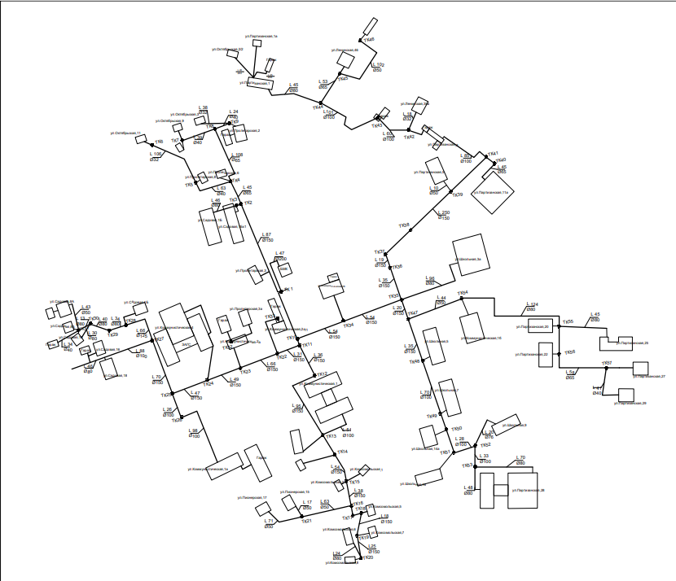

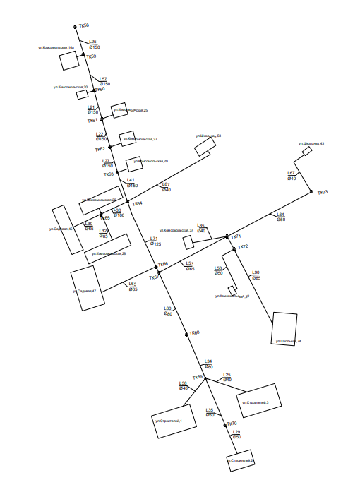

Схема теплоснабжения котельной «ПУ»

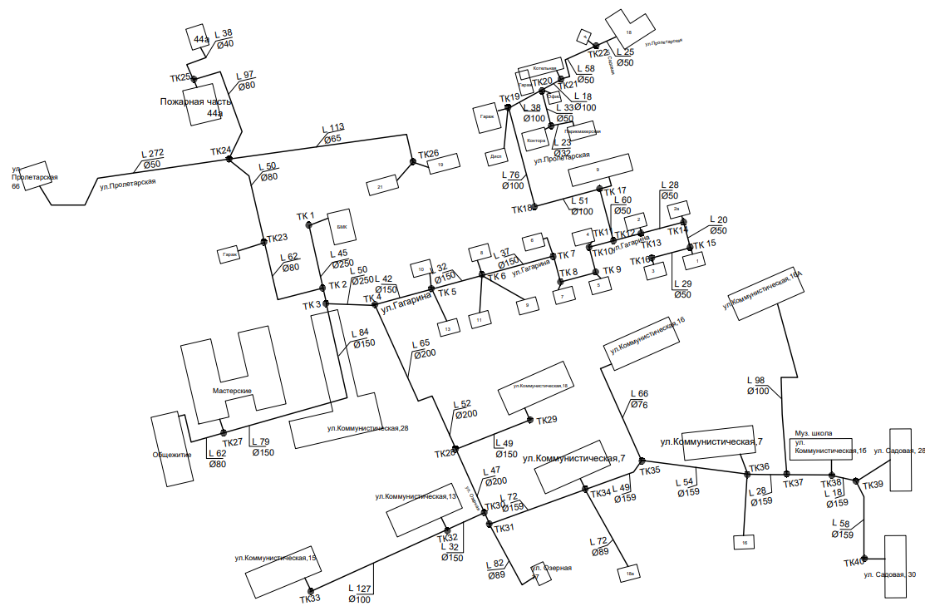

Схема теплоснабжения котельной «Детский дом»

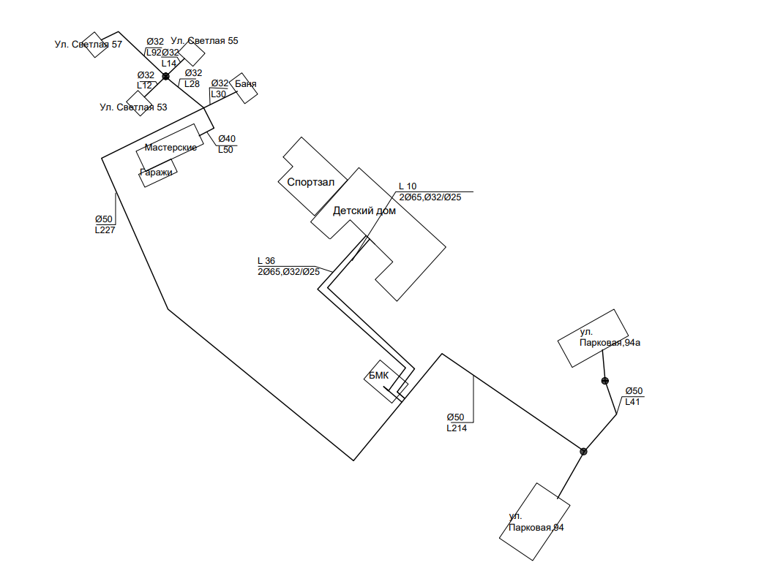

Схема теплоснабжения котельной «Детский сад»

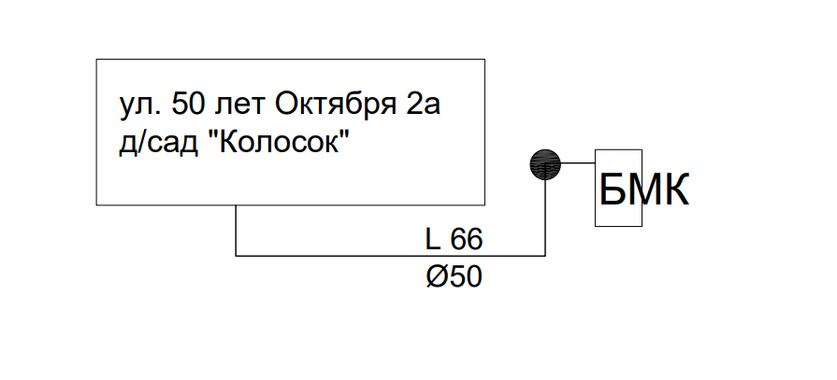

Схема теплоснабжения котельной «Сырзавод»

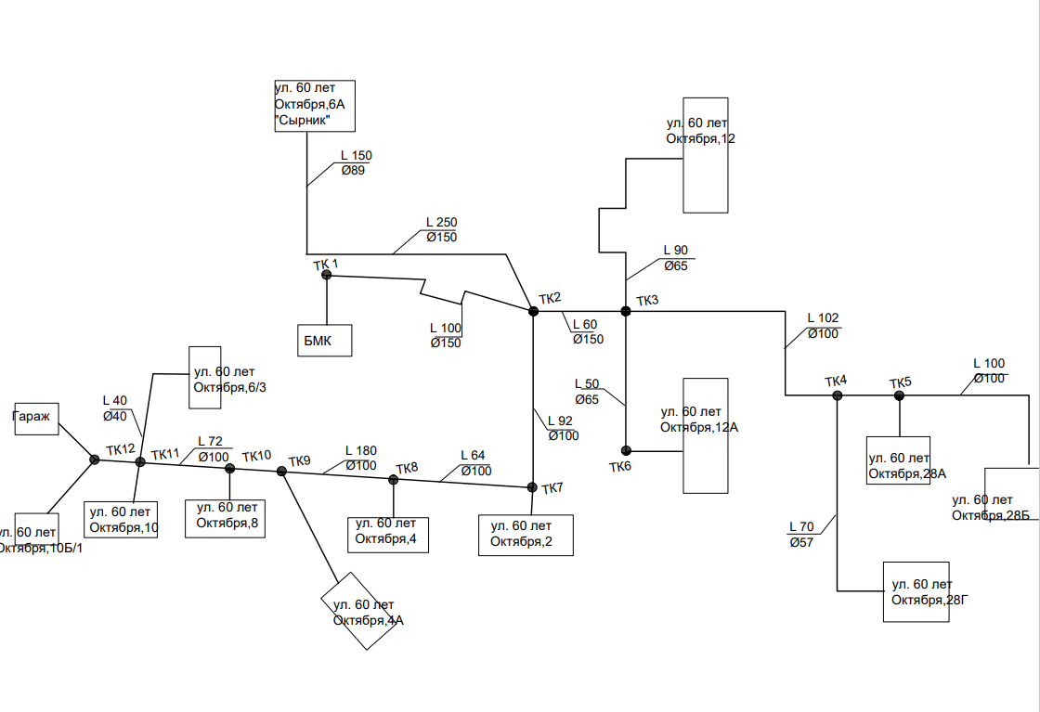

Схема теплоснабжения котельной «Совхоз»

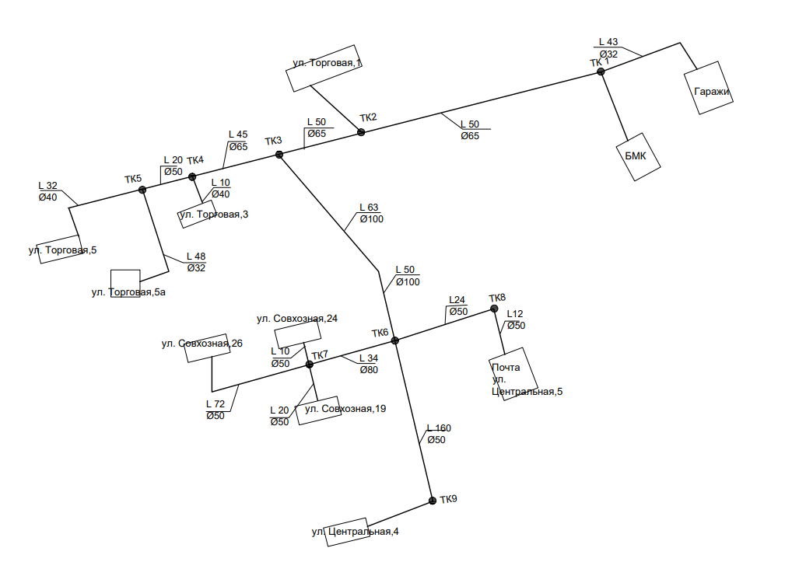

Схема теплоснабжения котельной «ЦРБ»

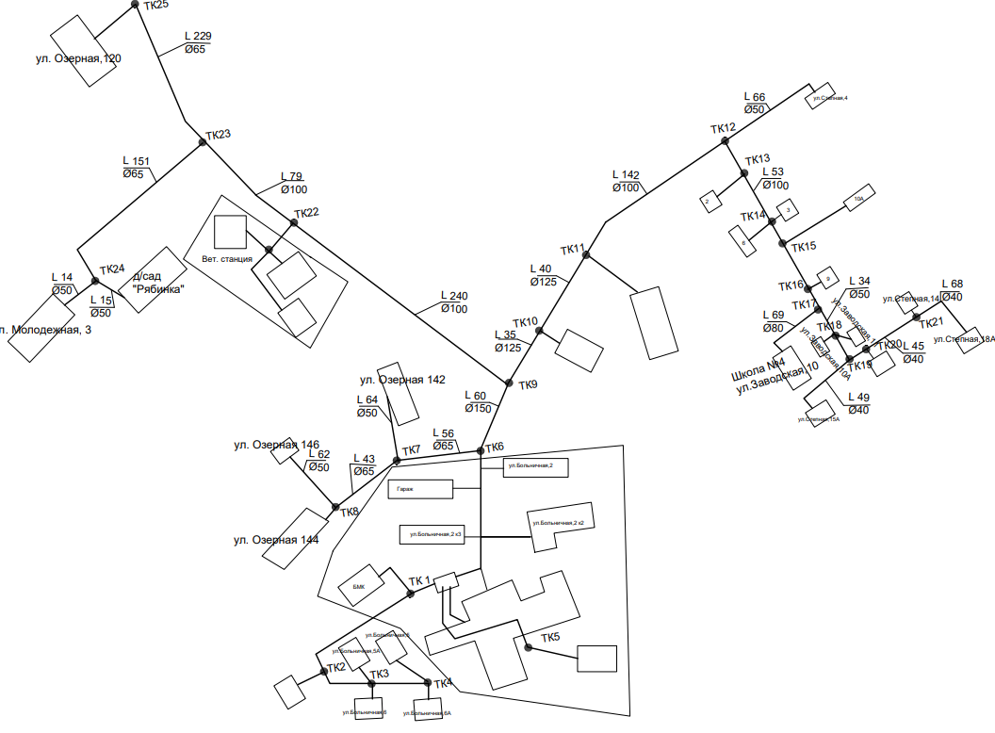

Схема теплоснабжения котельной «Сосновая»

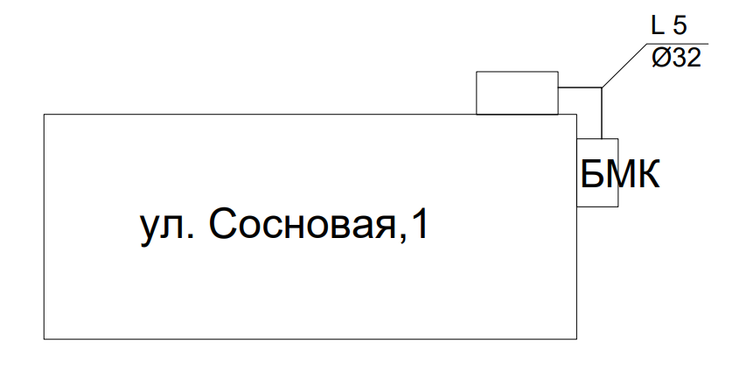

Схема теплоснабжения котельной «Школа № 3»

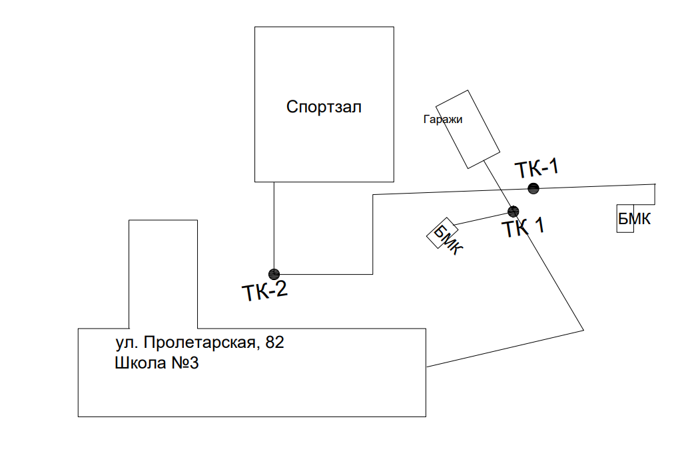

Схема теплоснабжения котельной «Советская»

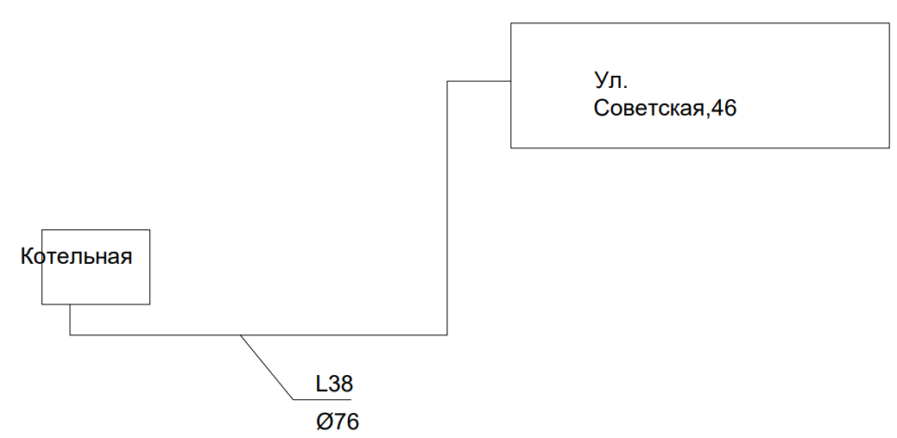

Схема теплоснабжения котельной «Школа №2»

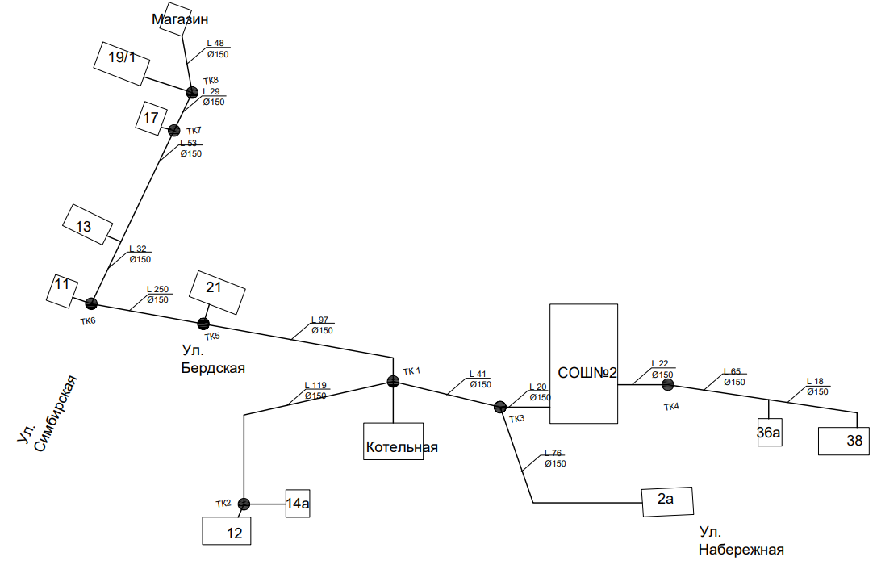

Схема теплоснабжения котельной «Школа№5»

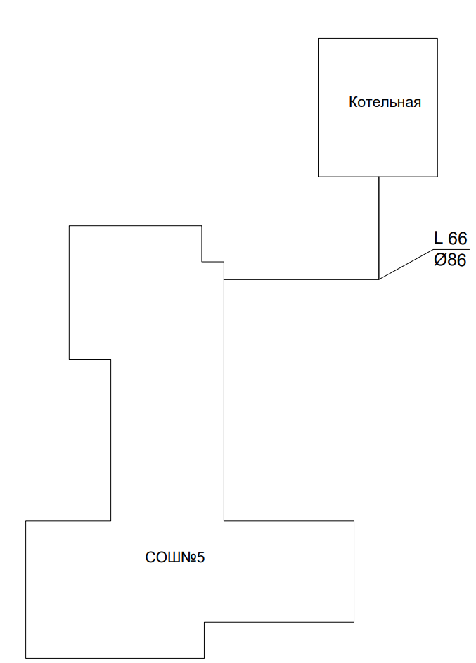

Схема теплоснабжения котельной «МПК»

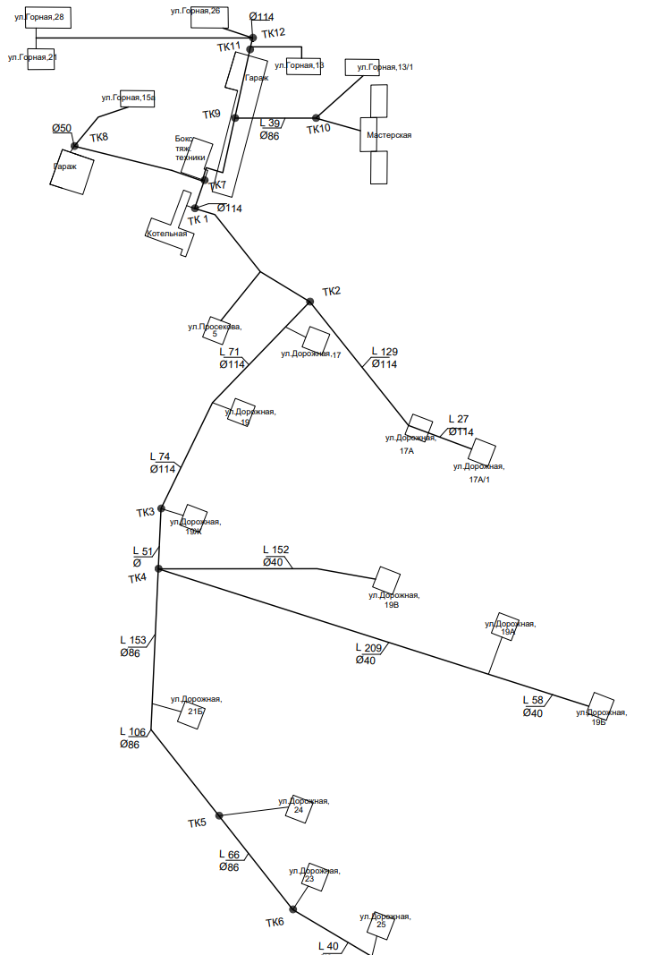

Рздел 2. «Перспективные балансы тепловой мощности источников тепловой энергии и тепловой нагрузки потребителей»

2.1. "Перспективные балансы располагаемой тепловой мощности источников тепловой энергии и тепловой нагрузки потребителей"

2.1.1. Радиус эффективного теплоснабжения.

Радиус эффективного теплоснабжения, (зоны действия источников тепловой энергии) в каждой из систем теплоснабжения, позволяющий определить условия, при которых подключение новых или увеличивающих тепловую нагрузку теплопотребляющих установок к системе теплоснабжения нецелесообразно вследствие увеличения совокупных расходов в указанной системе на единицу тепловой мощности, определяемый для зоны действия каждого источника тепловой энергии рассчитывается по методике (автор методики Е.Я. Соколов) в которой приведены основные аналитические соотношения и требования для определения оптимального радиуса действия тепловых сетей.

По предложенной методике определялось число и местоположение теплоэлектроцентралей и крупных котельных: «учитывая оптимальный радиус действия тепловых сетей, при котором удельные затраты на выработку и транспорт тепла от одной теплоэлектроцентрали являются минимальными».

Оптимальный радиус теплоснабжения определятся из условия минимума выражения для «удельных стоимостей сооружения тепловых сетей и источника»:

S=A+Z→min,(руб./Гкал/ч)

где A - удельная стоимость сооружения тепловой сети, руб./Гкал/ч;
Z - удельная стоимость сооружения котельной, руб./Гкал/ч
При этом используются следующие аналитические выражения для связи себестоимости производства и транспорта тепловой энергии с радиусом теплоснабжения (не средним, а максимальным радиусом):

A=1050R^{0,48}·B^{0,26}·s/(П^{0,62}·H^{0,19}·∆τ^{0,38}), руб./Гкал/ч

Z=a/3+30·10⁶· φ/(R²–П), руб./Гкал/ч, (9)

где R – радиус действия тепловой сети (длина главной тепловой магистрали самого протяженного вывода от источника), км; B - среднее число абонентов на 1 км²; s – удельная стоимость материальной характеристики тепловой сети, руб./м²; П – теплоплотность района, Гкал/ч·км²; H – потеря напора на трение при транспорте теплоносителя по главной тепловой магистрали, м вод. ст.; ∆τ - расчетный перепад температур теплоносителя в тепловой сети, ºC; а – постоянная часть удельной начальной стоимости котельной руб./МВт; φ - поправочный коэффициент, зависящий от постоянной части расходов на сооружение котельной.
Принимая во внимание формулы и осуществляя элементарное дифференцирование по R с нахождением его оптимального значения при равенстве нулю его первой производной, получается аналитическое выражение для оптимального радиуса теплоснабжения в следующем виде, км:

R_{oпт}=(140/s^{0,4}–(1/B^{0,1})(∆τ/П)^{0,15}

При этом предложено некоторое значение предельного радиуса действия тепловых сетей, которое определяется из соотношения, км:

R_{пред}=[(p–C)/1,2K]^{2,5}

где R_{пред} – предельный радиус действия тепловой сети, км; p – разница себестоимости тепла, выработанного на котельной и в индивидуальных котельных абонентов, руб./Гкал; C – переменная часть удельных эксплуатационных расходов на транспорт тепла, руб./Гкал; K – постоянная часть удельных эксплуатационных расходов на транспорт тепла при радиусе действия тепловой сети, равном 1 км, руб./Гкал.км.
Переменная часть удельных эксплуатационных расходов на транспорт тепла, руб./Гкал:

C=800Э/∆τ+0,35B^{0,5}/П

где Э – стоимость электроэнергии для перекачки теплоносителя по главной тепловой магистрали, руб./кВ т.ч.

Постоянная часть удельных эксплуатационных расходов при радиусе
действия сети, равном 1 км, руб./Гкал.км:

K=[525B^{0,26}/(П^{0,62}∆τ^{0,38})]×[s·a/n₁+0,6ξ/10³]+12/П

где a – доля годовых отчислений от стоимости сооружения тепловой сети на амортизацию, текущий и капитальный ремонты; n₁ – число часов использования максимума тепловой нагрузки, ч/год; ξ – себестоимость тепла, руб./Гкал.
Последняя величина (переменная часть удельных эксплуатационных расходов) учитывает стоимость сети, стоимость тепловых потерь и переменную часть стоимости обслуживания. Недостаточно исходных данных для данного расчёта.

2.1.2. Описание существующих и перспективных зон действия систем теплоснабжения и источников тепловой энергии;
- Зона действия котельной "ЦК", ул. Коммунистическая, 2Б, распространяется на 66 здания, среди которых жилые дома, социально культурные объекты и административные здания.

- Зона действия котельной "Школа № 2", ул. Бердская, 24А, распространяется на 11 здания, жилые дома, социально культурные объекты.

2.1.2.3. Зона действия котельной "Сырзавод", ул. 60 лет Октября, 6, распространяется на 12 здания, среди которых жилые и прочие объекты.

2.1.2.4. Зона действия котельной "Совхоз", ул. Лазурная, 4а, распространяется на 10 зданий, среди которых жилые дома, социально бытовые и культурные объекты

2.1.2.5. Зона действия квартальной котельной "Детский дом", ул. Парковая, 106 распространяется на 5 потребителей, среди которых жилые дома и социальные объекты.

2.1.2.6. Зона действия котельной "ПУ", ул. Озерная, 2 распространяется на 32 здания, среди которых жилые дома, социально культурные объекты и административные здания.

2.1.2.7. Зона действия котельной "Школа №3", ул. 60 лет ВЛКСМ, 2Б, распространяется на 2 здания, среди которых жилые и социальные объекты.

2.1.2.8. Зона действия котельной "ЦРБ", Больничная 2, распространяется на 34 зданий, среди которых жилые дома и социальные объекты.
2.1.2.9. Зона действия котельной "Школа № 5", ул. Больничная, 50В, распространяется на 1 здание, ул. Больничная 50б, школа №5.
2.1.2.10. Зона действия котельной «Кирпичная» ул. Кирпичная 4 распространяется на 1 жилой многоквартирный дом.
2.1.2.11. Зона действия котельной «Умный дом» ул. 60 лет Октября распространяется на 1 жилой многоквартирный дом.
2.1.2.12. Зона действия котельной «Советская» ул. Советская 46 распространяется на 1 жилой многоквартирный дом.
2.1.2.13. Зона действия котельной «Детский сад» ул. 50 лет Октября,2А распространяется на 1 здание.
2.1.2.14. Зона действия котельной «Сосновая» ул. Сосновая, 1 распространяется на 1 здание.

2.1.3. Описание существующих и перспективных зон действия индивидуальных источников тепловой энергии;
Индивидуальное теплоснабжение распространяется на частный сектор, а так же теплоснабжение бюджетных учреждений.
В хозяйственном ведение МУП «Теплосервис» находится 2 котельных – «Школа №2» – Бердская 24А, «Школа №5»- ул. Больничная 50В

2.1.4. Перспективные балансы тепловой мощности и тепловой нагрузки в перспективных зонах действия источников тепловой энергии, в том числе работающих на единую тепловую сеть, на каждом этапе.
Объем отключаемых от системы теплоснабжения приведен ниже в разрезе каждой котельной. Последующее строительство частных домовладений и обеспечение из теплоснабжением в зоне действия источников будет так же производиться за счет реализации индивидуальных источников.
Так к отопительному сезону 2025 года планирует перевод на индивидуальное теплоснабжение от собственных источников тепла работающих на газовом топливе следующих потребителей:

Планируется перевод на индивидуальное теплоснабжение от собственных источников тепла работающих на газовом топливе следующих потребителей подключенных к котельной ООО МПК
№ п/п | Адрес | Сроки реализации | Исполнители
1. | Р.п. Маслянино, ул. Горная, д.26 кв.1 | 2024 | Администрация рп Маслянино
2. | Р.п. Маслянино, ул. Горная, д.26 кв.2 | 2024 | Администрация рп Маслянино
3. | Р.п. Маслянино, ул. Горная, д.26 кв.3 | 2024 | Администрация рп Маслянино
4. | Р.п. Маслянино, ул. Горная, д.26 кв.4 | 2024 | Администрация рп Маслянино
5. | Р.п. Маслянино, ул. Горная, д.26 кв.5 | 2024 | Администрация рп Маслянино
6. | Р.п. Маслянино, ул. Горная, д.26 кв.6 | 2024 | Администрация рп Маслянино
7. | Р.п. Маслянино, ул. Горная, д.26 кв.7 | 2024 | Администрация рп Маслянино
8. | Р.п. Маслянино, ул. Горная, д.26 кв.8 | 2024 | Администрация рп Маслянино
9. | Р.п. Маслянино, ул. Горная, д.26 кв.9 | 2024 | Администрация рп Маслянино
10. | Р.п. Маслянино, ул. Горная, д.26 кв.10 | 2024 | Администрация рп Маслянино
11. | Р.п. Маслянино, ул. Горная, д.26 кв.11 | 2024 | Администрация рп Маслянино
12. | Р.п. Маслянино, ул. Горная, д.26 кв.12 | 2024 | Администрация рп Маслянино
13. | Р.п. Маслянино, ул. Горная, д.28 кв.1 | 2024 | Администрация рп Маслянино
14. | Р.п. Маслянино, ул. Горная, д.28 кв.2 | 2024 | Администрация рп Маслянино
15. | Р.п. Маслянино, ул. Горная, д.28 кв.3 | 2024 | Администрация рп Маслянино
16. | Р.п. Маслянино, ул. Горная, д.28 кв.4 | 2024 | Администрация рп Маслянино
17. | Р.п. Маслянино, ул. Горная, д.28 кв.5 | 2024 | Администрация рп Маслянино
18. | Р.п. Маслянино, ул. Горная, д.28 кв.6 | 2024 | Администрация рп Маслянино
19. | Р.п. Маслянино, ул. Горная, д.28 кв.7 | 2024 | Администрация рп Маслянино
20. | Р.п. Маслянино, ул. Горная, д.28 кв.8 | 2024 | Администрация рп Маслянино
21. | Р.п. Маслянино, ул. Горная, д.28 кв.9 | 2024 | Администрация рп Маслянино
22. | Р.п. Маслянино, ул. Горная, д.28 кв.10 | 2024 | Администрация рп Маслянино
23. | Р.п. Маслянино, ул. Горная, д.28 кв.11 | 2024 | Администрация рп Маслянино
24. | Р.п. Маслянино, ул. Горная, д.28 кв.12 | 2024 | Администрация рп Маслянино
25. | Р.п. Маслянино, ул. Горная, д.28 кв.13 | 2024 | Администрация рп Маслянино
26. | Р.п. Маслянино, ул. Горная, д.28 кв.14
27. | Р.п. Маслянино, ул. Горная, д.28 кв.15
28. | Р.п. Маслянино, ул. Горная, д.28 кв.16
29. | Р.п. Маслянино, ул. Горная, д.28 кв.17
30. | Р.п. Маслянино, ул. Горная, д.28 кв.18
- индивидуальные домовладения потребители от ООО «МПК»:
1. | Р.п. Маслянино, ул. Горная, д.15а кв.1 | 2024 | Администрация рп Маслянино
2. | Р.п. Маслянино, ул. Горная, д.15а кв.2 | 2024 | Администрация рп Маслянино
3. | Р.п. Маслянино, ул. Горная, д.21 кв.2 | 2024 | Администрация рп Маслянино
4. | Р.п. Маслянино, ул. Горная, д.21 кв.3 | 2024 | Администрация рп Маслянино
5. | Р.п. Маслянино, ул. Дорожная, д.19В | 2024 | Администрация рп Маслянино
6. | Р.п. Маслянино, ул. Дорожная, д.21Б | 2024 | Администрация рп Маслянино
7. | Р.п. Маслянино, ул. Дорожная, д.17, кв.2 | 2024 | Администрация рп Маслянино
8. | Р.п. Маслянино, ул. Дорожная, д.17А | 2024 | Администрация рп Маслянино
9. | Р.п. Маслянино, ул. Дорожная, д.17А/1 | 2024 | Администрация рп Маслянино
10. | Р.п. Маслянино, ул. Дорожная, д.19А | 2024 | Администрация рп Маслянино
11. | Р.п. Маслянино, ул. Дорожная, д.19Ж | 2024 | Администрация рп Маслянино
12. | Р.п. Маслянино, ул. Дорожная, д.19 кв.1 | 2024 | Администрация рп Маслянино
13. | Р.п. Маслянино, ул. Дорожная, д.23 | 2024 | Администрация рп Маслянино
14. | Р.п. Маслянино, ул. Дорожная, д.24 | 2024 | Администрация рп Маслянино
15. | Р.п. Маслянино, ул. Просекова, д.5 | 2024 | Администрация рп Маслянино
16. | Р.п. Маслянино, ул. Дорожная, д.19Г | 2024 | Администрация рп Маслянино
17. | Р.п. Маслянино, ул. Дорожная, д.19И | 2024 | Администрация рп Маслянино

На текущий момент данные потребители подключены к котельной ООО «МПК»

Планируется перевод на индивидуальное теплоснабжение от собственных источников тепла работающих на газовом топливе следующих потребителей подключенных к котельной «Школа №2» ООО «Теплосервис»

№ п/п | Адрес | Сроки реализации | Исполнители
1. | Р.п. Маслянино, ул. Бердская, д.21 кв.1 | 2024 | Администрация рп Маслянино
2. | Р.п. Маслянино, ул. Бердская, д.21 кв.2 | 2024 | Администрация рп Маслянино
3. | Р.п. Маслянино, ул. Бердская, д.36А | 2024 | Администрация рп Маслянино
4. | Р.п. Маслянино, ул. Бердская, д.38 кв.1 | 2024 | Администрация рп Маслянино
5. | Р.п. Маслянино, ул. Бердская, д.38 кв.2 | 2024 | Администрация рп Маслянино
6. | Р.п. Маслянино, ул. Набережная, д.2А кв.1 | 2024 | Администрация рп Маслянино
7. | Р.п. Маслянино, ул. Набережная, д.2А кв.2 | 2024 | Администрация рп Маслянино
8. | Р.п. Маслянино, ул. Симбирская, д.12 кв.1 | 2024 | Администрация рп Маслянино
9. | Р.п. Маслянино, ул. Симбирская, д.14А | 2024 | Администрация рп Маслянино
10. | Р.п. Маслянино, ул. Симбирская, д.17 кв.1 | 2024 | Администрация рп Маслянино
11. | Р.п. Маслянино, ул. Симбирская, д.17 кв.2 | 2024 | Администрация рп Маслянино
12. | Р.п. Маслянино, ул. Симбирская, д.19А | 2024 | Администрация рп Маслянино

На текущий момент данные потребители подключены к котельной «Школа № 2» ООО «Теплосервис».

2.2. "Перспективные балансы тепловой мощности и тепловой нагрузки в каждой системе теплоснабжения и зоне действия источников тепловой энергии"
Расчетные перспективные балансы тепловой мощности источников
тепловой энергии приведены в таблице 2.1.1.

Таблица 2.1.1. Перспективные балансы тепловой мощности источников тепловой энергии.

№ |  | Вид мощности |  | Единица |  | Величина
 |  |  |  | измерения |  | Величина
1.6.1.1 Котельная "ЦК", ул. Коммунистическая, 2Б.:
1 |  | Установленная тепловая мощность |  | Гкал/ч |  | 6,48
2 |  | Располагаемая тепловая мощность |  | Гкал/ч |  | 6,48
3 |  | Тепловая мощность нетто |  | Гкал/ч |  | 6,3866
4.1 |  | Нормативные потери тепловой мощности в |  | Гкал/ч |  | 0,2466
 |  | тепловых сетях |  |  |  | 0,2466
4.2 |  | Фактические потери тепловой мощности в |  | Гкал/ч |  | 0,2466
 |  | тепловых сетях |  |  |  | 0,2466
5 |  | Присоединенная тепловая нагрузка. |  | Гкал/ч |  | 5,05
6 |  | Резерв (дефицит) тепловой мощности нетто |  | Гкал/ч |  | +1,09
1.6.1.2. Котельная "Школа №3", ул. 60 лет ВЛКСМ, 2Б:
1 |  | Установленная тепловая мощность |  | Гкал/ч |  | 0,327
2 |  | Располагаемая тепловая мощность |  | Гкал/ч |  | 0,327
3 |  | Тепловая мощность нетто |  | Гкал/ч |  | 0,32124
4.1 |  | Нормативные потери тепловой мощности в |  | Гкал/ч |  | 0,01549
 |  | тепловых сетях |  |  |  | 0,01549
4.2 |  | Фактические потери тепловой мощности в |  | Гкал/ч
 |  | тепловых сетях |  |  |  | 0,01549
5 |  | Присоединенная тепловая нагрузка. |  | Гкал/ч |  | 0,327
6 |  | Резерв (дефицит) тепловой мощности нетто |  | Гкал/ч |  | 0,00
1.6.1.3. Котельная "Детский дом", ул. Парковая, 106:
1 |  | Установленная тепловая мощность |  | Гкал/ч |  | 0,645
2 |  | Располагаемая тепловая мощность |  | Гкал/ч |  | 0,645
3 |  | Тепловая мощность нетто |  | Гкал/ч |  | 0,63943
4.1 |  | Нормативные потери тепловой мощности в |  | Гкал/ч |  | 0,0145
 |  | тепловых сетях |  |  |  | 0,0145
4.2 |  | Фактические потери тепловой мощности в |  | Гкал/ч
 |  | тепловых сетях |  |  |  | 0,0145
5 |  | Присоединенная тепловая нагрузка. |  | Гкал/ч |  | 0,327
6 |  | Резерв (дефицит) тепловой мощности нетто |  | Гкал/ч |  | +0,29793
1.6.1.4. Котельная "Сырзавод", ул. 60 лет Октября, 7:
1 |  | Установленная тепловая мощность |  | Гкал/ч |  | 1,445
2 | Располагаемая тепловая мощность |  | Гкал/ч |  |  | 1,445
3 | Тепловая мощность нетто |  | Гкал/ч |  |  | 1,42773
4.1 | Нормативные потери тепловой мощности в |  | Гкал/ч |  |  | 0,0449
4.1 | тепловых сетях |  |  |  |  | 0,0449
4.2 | Фактические потери тепловой мощности в |  | Гкал/ч
4.2 | тепловых сетях |  |  |  |  | 0,0449
5 | Присоединенная тепловая нагрузка. |  | Гкал/ч |  |  | 1,44
6 | Резерв (дефицит) тепловой мощности нетто |  | Гкал/ч |  |  | 0,00
1.6.1.5 Котельная "Совхоз", ул. Лазурная, 4а:
1 | Установленная тепловая мощность |  |  |  | Гкал/ч | 0,688
2 | Располагаемая тепловая мощность |  |  |  | Гкал/ч | 0,688
3 | Тепловая мощность нетто |  |  |  | Гкал/ч | 0,68241
4.1 | Нормативные потери тепловой мощности в |  |  |  | Гкал/ч | 0,0449
4.1 | тепловых сетях |  |  |  | Гкал/ч | 0,0449
4.2 | Фактические потери тепловой мощности в |  |  |  | Гкал/ч | 0,0449
4.2 | тепловых сетях |  |  |  | Гкал/ч | 0,0449
5 | Присоединенная тепловая нагрузка. |  |  |  | Гкал/ч | 0,688
6 | Резерв (дефицит) тепловой мощности нетто |  |  |  | Гкал/ч | 0,00
1.6.1.6 Котельная "Детский сад", ул.50 лет Октября,2 А:
1 | Установленная тепловая мощность |  |  |  | Гкал/ч | 0,086
2 | Располагаемая тепловая мощность |  |  |  | Гкал/ч | 0,086
3 | Тепловая мощность нетто |  |  |  | Гкал/ч | 0,0847
4.1 | Нормативные потери тепловой мощности в |  |  |  | Гкал/ч | 0,0032
4.1 | тепловых сетях |  |  |  | Гкал/ч | 0,0032
4.2 | Фактические потери тепловой мощности в |  |  |  | Гкал/ч | 0,0032
4.2 | тепловых сетях |  |  |  | Гкал/ч | 0,0032
5 | Присоединенная тепловая нагрузка. |  |  |  | Гкал/ч | 0,086
6 | Резерв (дефицит) тепловой мощности нетто |  |  |  | Гкал/ч | 0,00
1.6.1.7 Котельная "ПУ", ул. Озерная, 2:
1 | Установленная тепловая мощность |  |  |  | Гкал/ч | 4,31
2 | Располагаемая тепловая мощность |  |  |  | Гкал/ч | 4,31
3 | Тепловая мощность нетто |  |  |  | Гкал/ч | 4,2626
4.1 | Нормативные потери тепловой мощности в |  |  |  | Гкал/ч | 0,1235
4.1 | тепловых сетях |  |  |  | Гкал/ч | 0,1235
4.2 | Фактические потери тепловой мощности в |  |  |  | Гкал/ч | 0,1235
4.2 | тепловых сетях |  |  |  | Гкал/ч | 0,1235
5 | Присоединенная тепловая нагрузка. |  |  |  | Гкал/ч | 3,61
6 | Резерв (дефицит) тепловой мощности нетто |  |  |  | Гкал/ч | +0,5765

1.6.1.8 Котельная "Сосновая", ул. Сосновая, 1 :

1 | Установленная тепловая мощность |  | Гкал/ч | 0,086
2 | Располагаемая тепловая мощность |  | Гкал/ч | 0,086
3 | Тепловая мощность нетто |  | Гкал/ч | 0,085616
4.1 | Нормативные потери тепловой мощности в |  | Гкал/ч | 0,0013
4.1 | тепловых сетях |  | Гкал/ч | 0,0013
4.2 | Фактические потери тепловой мощности в |  | Гкал/ч | 0,0013
4.2 | тепловых сетях |  | Гкал/ч | 0,0013
5 | Присоединенная тепловая нагрузка. |  | Гкал/ч | 0,054
6 | Резерв (дефицит) тепловой мощности нетто |  | Гкал/ч | +0,85486
1.6.1.9 Котельная "ЦРБ" , ул. Больничная 2:
1 | Установленная тепловая мощность |  | Гкал/ч | 4,31
2 | Располагаемая тепловая мощность |  | Гкал/ч | 4,31
3 | Тепловая мощность нетто |  | Гкал/ч | 4,2626
4.1 | Нормативные потери тепловой мощности в |  | Гкал/ч | 0,1235
4.1 | тепловых сетях |  | Гкал/ч | 0,1235
4.2 | Фактические потери тепловой мощности в |  | Гкал/ч | 0,1235
4.2 | тепловых сетях |  | Гкал/ч | 0,1235
5 | Присоединенная тепловая нагрузка. |  | Гкал/ч | 2,79
6 | Резерв (дефицит) тепловой мощности нетто |  | Гкал/ч | +1,3491
1.6.1.10 Котельная "Школа № 5", ул. Больничная, 50В:
1 | Установленная тепловая мощность |  | Гкал/ч | 0,2838
2 | Располагаемая тепловая мощность |  | Гкал/ч | 0,2838
3 | Тепловая мощность нетто |  | Гкал/ч | 0,2784
4.1 | Нормативные потери тепловой мощности в |  | Гкал/ч | 0,0111
4.1 | тепловых сетях |  | Гкал/ч | 0,0111
4.2 | Фактические потери тепловой мощности в |  | Гкал/ч | 0,0111
4.2 | тепловых сетях |  | Гкал/ч | 0,0111

5 | Присоединенная тепловая нагрузка. | Гкал/ч | 0,233
6 | Резерв (дефицит) тепловой мощности нетто | Гкал/ч | +0,0343
6 | Резерв (дефицит) тепловой мощности нетто | Гкал/ч | +0,297

5 | Присоединенная тепловая нагрузка. | Гкал/ч | 0,233
6 | Резерв (дефицит) тепловой мощности нетто | Гкал/ч | +0,0343

1.6.1.13 Котельная ООО «МПК»
1 | Установленная тепловая мощность |  | Гкал/ч | 3
2 | Располагаемая тепловая мощность |  | Гкал/ч | 3
3 | Тепловая мощность нетто |  | Гкал/ч | 2,9
4.1 | Нормативные потери тепловой мощности в |  | Гкал/ч | 0,062
4.1 | тепловых сетях |  | Гкал/ч | 0,062
4.2 | Фактические потери тепловой мощности в |  | Гкал/ч | 0,062
4.2 | тепловых сетях |  | Гкал/ч | 0,062
5 | Присоединенная тепловая нагрузка. |  | Гкал/ч | 1,5
6 | Резерв (дефицит) тепловой мощности нетто |  | Гкал/ч | 1,5

Баланс мощности составлен при условии выполнении всех мероприятий по приведению тепловых потерь и теплоносителя в тепловых сетях к нормативным значениям, а так же был произведен перевод на – блочно модульные газовые котельные в замен существующих (котельная «Строителей», котельная «Сырзавод», котельной «Детский дом», котельная «Школа № 3», котельная «Школа № 5», котельная «Совхоз», котельная «ЦСПН», и закрытие котельной «РТП» с присоединением нагрузки данной котельной к котельной «Детский дом» ул. Парковая 106 .

2.2.1. Значения существующей и перспективной резервной тепловой мощности источников теплоснабжения, в том числе источников тепловой энергии, принадлежащих потребителям, и источников тепловой энергии теплоснабжающих организаций, с выделением аварийного резерва и резерва по договорам на поддержание резервной тепловой мощности;

- Котельная "ЦК", ул. Коммунистическая, 2Б.: Существующий баланс:

Резерв тепловой мощности нетто – 4,45 Гкал/ч. Перспективный баланс:

Резерв тепловой мощности нетто – 1,356 Гкал/ч.

- Котельная "Школа № 2", ул. Бердская, 24А: Существующий баланс:

Резерв тепловой мощности нетто – 1,3 Гкал/ч. Перспективный баланс:

Резерв тепловой мощности нетто - 1,0617 Гкал/ч.

- Котельная "Сырзавод", ул. 60 лет Октября, 6: Существующий баланс:

Резерв тепловой мощности нетто – 3,2 Гкал/ч. Перспективный баланс:

Резерв тепловой мощности нетто – 1,54 Гкал/ч.

- Котельная "Совхоз", ул. Лазурная, 4а: Существующий баланс:

Резерв тепловой мощности нетто – 3,75 Гкал/ч. Перспективный баланс:

Резерв тепловой мощности нетто – 1,95 Гкал/ч.

- Котельная "Детский дом", ул. Парковая, 106: Существующий баланс:

Резерв тепловой мощности нетто – 1,26 Гкал/ч. Перспективный баланс:

Резерв тепловой мощности нетто - 0,82 Гкал/ч.

- Котельная "ПУ", ул. Озерная, 2: Существующий баланс:

Резерв тепловой мощности нетто – 4,3 Гкал/ч. Перспективный баланс:

Резерв тепловой мощности нетто – 0,6 Гкал/ч.

- Котельная "Школа №3", ул. 60 лет ВЛКСМ, 2 Б:
Существующий баланс:

Резерв тепловой мощности нетто – 1,46 Гкал/ч. Перспективный баланс:

Резерв тепловой мощности нетто – 1,045 Гкал/ч.

  - Котельная "Школа № 5", ул. Больничная, 50В: Существующий баланс:

Резерв тепловой мощности нетто - 0,28Гкал/ч. Перспективный баланс:

Резерв тепловой мощности нетто - 0,0343 Гкал/ч.

  - Котельная "ЦРБ", ул. Больничная, 2: Существующий баланс:

Резерв тепловой мощности нетто - 0,1558 Гкал/ч. Перспективный баланс:

Резерв тепловой мощности нетто – 0,15574 Гкал/ч.

2.2.1.14 Котельная ООО «МПК»
Существующий баланс:
Резерв тепловой мощности нетто – 1,5 Гкал/ч
Перспективный баланс:
Резерв тепловой мощности нетто – 1,5 Гкал/ч

2.2.2. Значения существующей и перспективной тепловой нагрузки потребителей, устанавливаемые по договорам теплоснабжения, договорам на поддержание резервной тепловой мощности, долгосрочным договорам теплоснабжения, в соответствии с которыми цена определяется по соглашению сторон, и по долгосрочным договорам, в отношении которых установлен долгосрочный тариф.

В настоящее время отсутствует информация:

- о наличии перспективного потребления тепловой энергии отдельными категориями потребителей, в том числе социально значимых, для которых устанавливаются льготные тарифы на тепловую энергию (мощность).

- о наличии свободных долгосрочных договорах на теплоснабжение.
Раздел 3. «Перспективные балансы теплоносителя»

3.1.Перспективные балансы производительности водоподготовительных установок и максимального потребления теплоносителя теплопотребляющими установками потребителей;

На момент разработки схемы теплоснабжения на котельных: "Школа № 2", «Школа № 5», отсутствуют водоподготовительные установки.

Таблица 3.1. Перспективные балансы производительности водоподготовительных установок.
№ | Наименование источника | Потребления воды, м³/год.
№ | тепловой энергии | Потребления воды, м³/год.
1 | Котельная "ЦРБ" | 4000
2 | Котельная "ПУ" | 6000
3 | Котельная "ЦК" | 3636

3.2. Перспективные балансы производительности водоподготовительных установок источников тепловой энергии для компенсации потерь теплоносителя в аварийных режимах работы систем теплоснабжения.

Согласно п.6.16 СП 124.13330.2012 «Тепловые сети» Среднегодовая утечка теплоносителя (м/ч) из водяных тепловых сетей должна быть не более 0,25% среднегодового объема воды в тепловой сети и присоединенных системах теплоснабжения независимо от схемы присоединения (за исключением систем горячего водоснабжения, присоединенных через водоподогреватели). Сезонная норма утечки теплоносителя устанавливается в пределах среднегодового значения.

Таблица 3.2. Перспективные балансы производительности водоподготовительных установок источников тепловой энергии для компенсации потерь теплоносителя в аварийных режимах работы систем теплоснабжения.
№ | Наименование источника | Потребления воды, м³/год.
№ | тепловой энергии | Потребления воды, м³/год.
1 | Котельная "ЦРБ" | 80
2 | Котельная "ПУ" | 120
3 | Котельная "ЦК" | 72,72

Раздел 4. «Предложения по строительству, реконструкции и техническому перевооружению источников тепловой энергии»

4.1. Предложения по строительству источников тепловой энергии, обеспечивающих перспективную тепловую нагрузку на осваиваемых территориях поселения, городского округа, для которых отсутствует возможность или целесообразность передачи тепловой энергии от существующих или реконструируемых источников тепловой энергии

Планируется перевод индивидуального и малоэтажного жилищного фонда р.п. Маслянино Маслянинского района Новосибирской области с централизованного теплоснабжения на индивидуальное поквартирное газовое отопление в соответствии со схемой теплоснабжения, который необходим для оздоровления финансово-экономической деятельности теплоснабжающих организаций.
В настоящее время газифицированная территория р.п. Маслянино позволяет реализовать мероприятия по оптимизации системы теплоснабжения и закрытию оставшихся трех угольных не рентабельных котельных.
Теплоснабжающая организация ООО «Теплосервис» на основании договора аренды осуществляет эксплуатацию двух угольных котельных: котельная «Школа №2» и котельная «Школа №5.
Котельная «Школа №2» расположена на ул. Бердская, д.24а р.п. Маслянино Маслянинского района Новосибирской области. Построена в 1975 году. Работает на твердом топливе, угле каменном марки ДР. Система теплоснабжения котельной включает в себя 2 угольных котла длительного горения КОМФОРТ-ЭКО КО-650(2019 г., 2020 г.), и тепловые сети протяженностью 0,962 км. Суммарная установленная мощность котлов составляет 1,3 Гкал/час. Установленная мощность котлов 0,65 Гкал/час. Присоединенная нагрузка котельной составляет 0,4 Гкал/час. Тепловые сети выполнены из стального трубопровода диаметром 57мм. Средний износ теплосетей составляет 75%. Прокладка т/сетей- подземная, канальная.
Котельная - оборудована приборами учёта тепловой энергии и системой видеонаблюдения. Имеет 2 категорию электроснабжения.
Средний уровень загрузки (использования) установленной мощности составляет 31 %.
Годовой объем выработки тепловой энергии за 2022 г. составил 938,2 Гкал. Расход угля каменного марки ДР 435 тонн. Отпущено потребителям 798,2 Гкал., потери на теплосетях составили 112 Гкал, собственные нужды 28 Гкал.
Общие расходы по котельной за 2022 г. составили 3 569,299 тыс.руб, доходы составили 1678,1 тыс.руб., из них доходы от бюджетных потребителей 1199,5 тыс. руб., население 426,1 тыс. руб. Убыток организации по одной котельной составляет минус 1 891,199 тыс.руб. Котельная «Школа №2» отапливает 12 одноэтажных домовладения и один социальный объект- МБОУ Маслянинская ООШ №2.
Котельная «Школа №2» отапливает 12 одноэтажных домовладения и один социальный объект- МБОУ Маслянинская СОШ №2.
При реализации мероприятий по переводу потребителей котельной «Школы №2» на индивидуальное поквартирное газовое, для МБОУ Маслянинская ООШ №2 предусмотрено строительство отдельной блочно-модульной газовой котельной мощностью 0,3 МВт.

Котельная «Школа №5» расположена по ул. Больничной, д.50Б р.п. Маслянино Маслянинского района Новосибирской области. Построена в 1985 году. Работает на твердом топливе, угле каменном марки ДР. Система теплоснабжения котельной включает в себя 2 угольных котла длительного горения КОМФОРТ-ЭКО КО-350(2018 г., 2020 г.), и тепловые сети протяженностью 0,064 км. Суммарная установленная мощность котлов составляет 0,7 Гкал/час. Установленная мощность котлов 0,35 Гкал/час. Присоединенная нагрузка котельной составляет 0,233 Гкал/час. Тепловые сети выполнены из стального трубопровода диаметром 57мм. Средний износ теплосетей составляет 65%. Прокладка т/сетей- подземная, канальная.
Котельная – оборудована приборами учёта тепловой энергии и системой видеонаблюдения. Для бесперебойного обеспечения электроснабжения установлен дизельный генератор.
Средний уровень загрузки (использования) установленной мощности составляет 33 %.
Годовой объем выработки тепловой энергии за 2022 г. составил 673,2 Гкал. Расход угля каменного марки ДР 220 тонн. Отпущено потребителям 567,2 Гкал., потери на теплосетях составили 85 Гкал, собственные нужды 21 Гкал.
Общие расходы по котельной за 2022 г. составили 1 811,47 тыс.руб, доходы составили 1 760,5 тыс.руб., из них доходы от бюджетных потребителей 1 760,5 тыс. руб. Убыток организации по одной котельной составляет минус 50,970 руб.
Котельная «Школа №5» отапливает один социальный объект- МБОУ Маслянинская СОШ №5.
Для оптимизации затрат по содержанию не рентабельной котельной необходимо строительство отдельной блочно-модульной газовой котельной мощностью 0,3 МВт.
Котельная ООО «МПК» расположена по адресу: ул. Горная, д.13 р.п. Маслянино Маслянинского района Новосибирской области.
Основным видом деятельности организации ООО «МПК» Маслянинского района Новосибирской области является производство железо-бетонных изделий. Оказание услуг по теплоснабжению населения не является основным видом деятельности.
Котельная ООО «МПК» построена в 1984 году. Работает на твердом топливе, угле каменном марки ДР. Система теплоснабжения котельной включает в себя 4 угольных котла марки: КВр-1,25 (1шт. 2010 г.);КВр-0,7(2 шт. 2007 г.);Е-1,0(1 шт. 1998 г.) и тепловые сети протяженностью 4,5 км. Суммарная установленная мощность котлов составляет 3 Гкал/час. Установленная мощность котлов 3 Гкал/час. Присоединенная нагрузка котельной составляет 3 Гкал/час. Тепловые сети выполнены из стального трубопровода диаметром 89 мм. Прокладка т/сетей- подземная, канальная. Доля тепловых сетей находящихся в ветхом состоянии и требующих замены составляет 95,8%.
Годовой объем выработки тепловой энергии за 2022 г. составил 2843,15 Гкал. Расход угля каменного марки ДР 1231,66 тонн. Отпущено потребителям 2486,86 Гкал., потери на теплосетях составили 271,09 Гкал, собственные нужды 85,20 Гкал.
Общие расходы по котельной за 2022 г. составили 10 456,67 тыс.руб, доходы составили 5 099,08 тыс.руб., из них доходы от населения 1150,11 тыс. руб. Убыток организации по одной котельной составляет минус 5 357,59 руб.
Котельная ООО «МПК» отапливает гаражи и здания ООО «Дортехпром», 2 двухэтажных жилых дома: один двенадцатиквартирный, один восемнадцатиквартирный, и 17 индивидуальных домовладений. Социальные объекты не подключены.
В связи с газификацией забердской части р.п. Маслянино, ООО «Дортехпром» принято решение о газификации своих помещений для сокращения затрат по отоплению, а ООО «МПК» - о закрытие не рентабельной котельной.
Для теплоснабжения населения предусмотрен перевод на индивидуальное газовое отопление, в соответствии Постановлением администрации рабочего поселка Маслянино Маслянинского района Новосибирской области №320 от 28.06.2023 г. «Об утверждении схемы теплоснабжения до 2033 года рабочего поселка Маслянино Маслянинского района Новосибирской области»

Предложения по строительству источников тепловой энергии, обеспечивающих перспективную тепловую нагрузку на осваиваемых территориях поселения, городского округа, для которых отсутствует возможность или целесообразность передачи тепловой энергии от существующих или реконструируемых источников тепловой энергии.

В связи со строительством нового спортивного зала на территории СОШ №3, выявлен недостаток тепловой энергии от существующей котельной «Школа №3». Проведенные технические изыскания и инженерные расчеты показали, что существующая котельная не в состоянии обеспечить необходимую тепловую нагрузку. Исходя из этого на данный момент ведутся строительные работы, в соответствии с конструктивными и инженерно-техническими решениями, по возведению новой блочно-модульной котельной для обеспечения тепловой нагрузки спортивного зала.

4.2. Оптимальный температурный график отпуска тепловой энергии для каждого источника тепловой энергии или группы источников в системе теплоснабжения, работающей на общую тепловую сеть, устанавливаемый для каждого этапа, и оценку затрат при необходимости его изменения;

Текущий температурный график отпуска тепловой энергии осуществляется по параметрам 95/70°С.

4.9. Предложения по перспективной установленной тепловой мощности каждого источника тепловой энергии с учетом аварийного и перспективного резерва тепловой мощности с предложениями по утверждению срока ввода в эксплуатацию новых мощностей.

Увеличение перспективной установленной тепловой мощности каждого источника тепловой энергии не предлагается, ввиду наличия достаточного количества тепловой мощности.

Раздел 5. «Предложения по строительству и реконструкции тепловых сетей»

5.1. Предложения по строительству и реконструкции тепловых сетей, обеспечивающих перераспределение тепловой нагрузки из зон с дефицитом располагаемой тепловой мощности источников тепловой энергии в зоны с резервом располагаемой тепловой мощности источников тепловой энергии (использование существующих резервов);

Строительство и реконструкция тепловых сетей, для обеспечения перераспределение тепловой нагрузки из зон с дефицитом тепловой мощности в зоны с избытком тепловой мощности требуется. Ввиду наличия дефицита в отдельных зонах источников тепловой энергии.

5.2. Предложения по строительству и реконструкции тепловых сетей для обеспечения перспективных приростов тепловой нагрузки в осваиваемых районах поселения, городского округа под жилищную, комплексную или производственную застройку;

Для обеспечения перспективного прироста тепловой нагрузки, планируемого строительства, предлагается следующее строительство тепловых сетей:

Котельная"ЦРБ" р.п. Маслянино, ул. Больничная 2 (двухтрубная прокладка)
ТК-13-ТК-14 | отопление | 0,159 | 70 | подземный
Котельная "ЦК" р.п. Маслянино, ул. Коммунистическая 2 (двухтрубная прокладка)
ТК-45 | отопление |  |  | Кап. Ремонт ТК
ТК-46-ТК-45 | отопление | 0,159 | 35 | подземная,

Котельная "ПУ" р.п. Маслянино, ул. Озерная 2(двухтрубная прокладка)
ТК39-ТК40 | отопление | 0,089 | 73 | подземная
ТК4-ТК5 | отопление | 0,219 | 63 | подземная

5Суммарный объем реконструируемых тепловых сетей 8315 метров.

5.3. Предложения по строительству и реконструкции тепловых сетей в целях обеспечения условий, при наличии которых существует возможность поставок тепловой энергии потребителям от различных источников тепловой энергии при сохранении надежности теплоснабжения;

Планируется кольцевание тепловых сетей котельных «Строителей» до котельной «Центральная».

5.4. Предложения по строительству и реконструкции тепловых сетей для повышения эффективности функционирования системы теплоснабжения, в том числе за счет перевода котельных в пиковый режим работы или ликвидации котельных;

Строительство и реконструкция тепловых сетей, для повышения эффективности функционирования системы теплоснабжения, в том числе за счет перевода котельных в пиковый режим работы или ликвидации котельных не требуется.

5.5. Предложения по строительству и реконструкции тепловых сетей для обеспечения нормативной надежности и безопасности теплоснабжения, определяемых в соответствии с методическими указаниями по расчету уровня надежности и качества поставляемых товаров, оказываемых услуг для организаций, осуществляющих деятельность по производству и (или) передаче тепловой энергии, утверждаемыми уполномоченным Правительством Российской Федерации федеральным органом исполнительной власти.

Строительство тепловых сетей, для обеспечения нормативной надежности теплоснабжения не требуется. Ввиду отсутствия перевода котельных в пиковый режим работы или ликвидации котельных.

Раздел 6. «Перспективные топливные балансы»

Расчет по каждому существующему источнику тепловой энергии, выполнен по используемому углю марки ДР (0-300). Основная особенность угля марки Д - это минимальные технические требования к системе, не требует принудительного поддува, достаточно естественной тяги и он легче возгорается.

Таблица 6.1.Характеристики угля марки ДР (0-300)

Характеристика

Влажность рабочая, % (W^{r}_{t})

Влажность гигроскопическая, % (W^{r}_{u})

Влажность аналитическая, % (W _{a})

Зольность на сухое состояние, % (A^{d})

Нелетучий (связанный) углерод, % (C_{f}^{daf})

Выход летучих веществ на сухое беззольное состояние, % (V^{daf})

Массовая доля общей серы на сухое состояние, % (S^{d})

Теплота сгорания на рабочее состояние, ккал/кг (Q^{r}_{i})

Теплота сгорания на сухое беззольное состояние, ккал/кг (Q^{daf})

Содержание углерода на сухое беззольное состояние, % (C^{daf})

Содержание водорода на сухое беззольное состояние, % (H^{daf})

Содержание азота на сухое беззольное состояние, % (N^{daf})

Содержание кислорода на сухое беззольное состояние, % (O^{daf})

Содержание хлора, % (Cl)

Содержание мышьяка, % (As^{d})

Значение

15,0

9,0

5,0

9,0

57,0

42,5

0,39

5500

7500

77,5

5,3

1,9

16,5

0,04

0,0006

Содержание фосфора, % (P^{d}) |  | 0,046
Объемная доля интернита, % (I) |  | 11,0
Объемная доля экзинита (липтинита), % (L) |  | 2,0
Объемная доля витринита, % (Vt) |  | 86,0
Показатель отражения витринита, % (R_{o}) |  | 0,44
Содержание фюзенизированных компонентов, % (OK) |  | 11,0
Индекс Рога, ед. (RI) |  | 0
Химический состав золы:

Окись кремния, % (SiO₂)

Окись алюминия, % (Al₂O₃)

Окись железа, % (Fe₂O₃)

Окись кальция, % (CaO)

Окись магния, % (MgO)

Окись титана, % (TiO₂)

Окись марганца, % (MnO₂)

Окись фосфора, % (P₂O₅)

Окись серы, % (SO₃)

48,2-60,0

22,0-25,0

5,6

8,4

1,3

0,7

0,01

0,5

6,5

 | Окись натрия, % (Na₂O) |  | 0,9
 | Окись калия, % K₂O) |  | 1,5
 | Плавкость золы - температура деформации, ^{о}С (Т₁) |  | 1320
 | Плавкость золы - температура полусферы, ^{о}С (Т₂) |  | 1350
 | Плавкость золы - температура растекания, ^{о}С (Т₃) |  | 1390
 | Класс крупности, мм |  | 0-300

Все результаты расчетов сведены в таблицу 6.2.

Таблица 6.2. Максимально годовые расходы основного вида топлива для зимнего, летнего и переходного периодов источников тепла
 | Количество | Годовые расходы периодов,
Источник | используемого |  | тонн/год.
Источник | основного
тепловой энергии | основного
тепловой энергии | топлива, | зимний | летний | переходный
 | Т.у.т/год | зимний | летний | переходный
Котельная "ЦК" | 1500 | 840 |  | 660
Котельная | 320 | 179,2 |  | 140
"Школа № 2"
Котельная | 524 | 293,44 |  | 230,56
"Сырзавод"
Котельная
"Совхоз" | 944,24 | 528,77 |  | 415,46
Котельная | 243,46 | 136,33 |  | 107,12
"Детский дом"
Котельная "ПУ" | 1154 | 644,24 |  | 507,76

Котельная | 355,94 | 199,32 |  | 156,61
"Школа №3"
Котельная | 1265 | 708,4 |  | 556,6
"Поликлиника"
Котельная | 266 | 206,68 |  | 64,6
"Школа № 5"

Аварийное топливо согласно топливным режимам источников предусмотрено на газовых котельных в виде дизельного топлива:.

Раздел 7. «Инвестиции в строительство, реконструкцию и техническое перевооружение»

7.1. Предложения по величине инвестиций в строительство, реконструкцию и техническое перевооружение в связи с изменениями температурного графика и гидравлического режима работы системы теплоснабжения.
В настоящее время территория р.п. Маслянино полностью газифицирована, что позволяет реализовать мероприятия по оптимизации системы теплоснабжения и закрытию двух угольных не рентабельных котельных.
Теплоснабжающая организация ООО «Теплосервис» на основании договора аренды осуществляет эксплуатацию угольной котельной «Школы №2».
Котельная «Школа №2» расположена на ул. Бердская, д.24а р.п. Маслянино Маслянинского района Новосибирской области. Построена в 1975 году.
Котельная «Школа №2» отапливает 12 одноэтажных домовладения (25чел.) и один социальный объект- МБОУ Маслянинская ООШ №2.
Средний уровень загрузки (использования) установленной мощности составляет 31 %.
Годовой объем выработки тепловой энергии за 2022 г. составил 938,2 Гкал. Расход угля каменного марки ДР 435 тонн. Отпущено потребителям 798,2 Гкал., потери на теплосетях составили 112 Гкал, собственные нужды 28 Гкал.
Общие расходы по котельной за 2022 г. составили 3 569,299 тыс.руб, доходы составили 1678,1 тыс.руб., из них доходы от бюджетных потребителей 1199,5 тыс. руб., население 426,1 тыс. руб. Убыток организации по одной котельной составляет минус 1 891,199 тыс.руб. В 2022 г. на реализацию мероприятий по организации функционирования систем жизнеобеспечения подпрограммы «Безопасность жилищно-коммунального хозяйства» получены средства субсидии в сумме 1 591,199 тыс.рублей
В соответствии с Постановлением администрации рабочего поселка Маслянино Маслянинского района Новосибирской области №320 от 28.06.2023 г. «Об утверждении схемы теплоснабжения до 2033 года рабочего поселка Маслянино Маслянинского района Новосибирской области» при реализации мероприятий по переводу потребителей котельной «Школы №2» для МБОУ Маслянинская ООШ №2 предусмотрено строительство отдельно стоящей блочно-модульной газовой котельной мощностью 0,3 МВт, для теплоснабжения населения предусмотрен перевод на индивидуальное газовое отопление.
Основным видом деятельности организации ООО «МПК» Маслянинского района Новосибирской области является производство железо-бетонных изделий. Оказание услуг по теплоснабжению населения не является основным видом деятельности.
Котельная ООО «МПК» расположена по адресу: ул. Горная, д.13 р.п. Маслянино Маслянинского района Новосибирской области. Построена в 1984 году.
Котельная ООО «МПК» отапливает гаражи и здания ООО «Дортехпром», 2 двухэтажных жилых дома, один двенадцатиквартирный, один восемнадцатиквартирный, и 17 индивидуальных домовладений. Социальные объекты не подключены.
Годовой объем выработки тепловой энергии за 2022 г. составил 2843,15 Гкал. Расход угля каменного марки ДР 1231,66 тонн. Отпущено потребителям 2486,86 Гкал., потери на теплосетях составили 271,09 Гкал, собственные нужды 85,20 Гкал.
Общие расходы по котельной за 2022 г. составили 10 456,67 тыс.руб, доходы составили 5 099,08 тыс.руб., из них доходы от населения 1150,11 тыс. руб. Убыток организации по котельной составляет минус 5 357,59 руб.
В связи с газификацией забердской части р.п. Маслянино, ООО «Дортехпром» принято решение о газификации своих помещений для сокращения затрат по отоплению, а ООО «МПК» - о закрытие не рентабельной котельной.

Расчет экономической эффективности реализации мероприятия:
№ п/п | Показатели | Ед.изм. | До реализации мероприятий (за 2022 г.) |  | После реализации мероприятий (2025 г.) |  | Экономический эффект тыс.руб.
№ п/п | Показатели | Ед.изм. | ООО «Теплосервис», котельная «Школа №2» | ООО «МПК» | ООО «Теплосервис», котельная «Школа №2» | ООО «МПК» | ООО «Теплосервис», котельная «Школа №2» | ООО «МПК»
1. | Выработано тепловой энергии | Тыс.Гкал. | 938,2 | 2843,15 | 0 | 0
2. | Расход тепловой энергии на собственные нужды | Тыс.Гкал. | 28 | 85,20 | 0 | 0
3. | Потери тепловой энергии на тепловых сетях | Тыс.Гкал. | 112 | 271,09 | 0 | 0
4. | Отпущено тепловой энергии всем потребителям | Тыс.Гкал. | 798,2 | 2486,86 | 0 | 0
 | В том числе населению | Тыс.Гкал. | 202,3 | 560,38 | 0 | 0
5. | Расходы на производство тепловой энергии всего: |  | 3569,299 | 10 456,67 | 0 | 0 | 3569,299 | 10 456,67
5. | материалы | Тыс.руб. | 385,0 | 75,30
5. | уголь | тонн | 435 | 1231
5. | стоимость | Тыс.руб. | 1957,500 | 4774,47
5. | электроэнергия | Тыс.руб. | 323,709
5. |  | кВт | 22170
5. | вода | М.куб. | 2,000 | 65,85
5. | аренда | Тыс.руб. | 46,000 | 1344,10
5. | Затраты на оплату труда | Тыс.руб. | 505,100 | 1692,70 | 0 | 0
5. | Отчисления на социальные нужды | Тыс.руб. | 106,100 | 519,13
5. | Общехозяйственные расходы | Тыс.руб. | 243,89 | 1985,12 | 0 | 0
6. | Всего доходов: | Тыс.руб. | 1678,1 | 5099,08 | 0 | 0
 | из бюджета(прочие) | Тыс.руб. | 1199,5 | 3948,97
 | население | Тыс.руб. | 426,1 | 1150,11
7. | Финансирование из бюджета (субсидия) | Тыс.руб. | 1591,199 | 0 | 0 | 0 | 1591,199 | 0

Экономический эффект от реализации мероприятия по котельной «Школа №2»: 3569,299 тыс. руб. в год.
Срок окупаемости мероприятия составит 1 год: 3569,299/ 3 061, 225= 1 год
Годовая экономия бюджетных средств р.п. Маслянино Маслянинского района Новосибирской области составит: 1591,199 тыс. руб. в год.

Экономический эффект от реализации мероприятия по котельной ООО «МПК»: 10 456,67 тыс. руб. в год.
Срок окупаемости мероприятия составит 1,2 года: 12 948,98/10 456,67 = 1,2 года

Закрытие убыточных, нерентабельных, физически устаревших угольных котельных «Школа №2», ООО МПК (Корпорация «Дортехпром»), перевод потребителей (12 домовладений и 47 домовладений соответственно) на газовое поквартирное отопление.

Экономический эффект от реализации мероприятия по котельной «Школа №2»: 3569,3 тыс. руб. в год, срок окупаемости мероприятия составит 2 года. Размер субсидии сократится на 1600 тыс. руб.

Экономический эффект от реализации мероприятия по котельной ООО «МПК»: 10 456, 67 тыс. руб. в год, срок окупаемости мероприятия составит 1,5 года.
Реализация запланированных мероприятий позволит не только повысить уровень жизни населения, но и сделает территорию наиболее привлекательней для средств частных инвесторов, а при единой разработанной концепции по модернизации коммунального комплекса могут быть достигнуты результаты, позволяющие обеспечить не только благополучие и комфорт людей, качество их жизни, но и общественную стабильность.

Раздел 8. «Решение об определении единой теплоснабжающей организации (организаций)»

Глава содержит обоснование соответствия организации, предлагаемой в качестве единой теплоснабжающей организации, критериям определения единой теплоснабжающей организации, устанавливаемым Правительством Российской Федерации.
8.1. Согласно Правилам организации теплоснабжения в Российской Федерации утвержденных постановление Правительства РФ от 08.08.2012г. № 808"Об организации теплоснабжения в Российской Федерации и о внесении изменений в некоторые акты Правительства Российской Федерации" критерия определения единой теплоснабжающей организации являются:
1. владение на праве собственности или ином законном основании источниками тепловой энергии с наибольшей рабочей тепловой мощностью и (или) тепловыми сетями с наибольшей емкостью в границах зоны деятельности единой теплоснабжающей организации;
2. размер собственного капитала;
3. способность в лучшей мере обеспечить надежность теплоснабжения в соответствующей системе теплоснабжения.
4. Способность в лучшей мере обеспечить надежность теплоснабжения в соответствующей системе теплоснабжения определяется наличием у организации технических возможностей и квалифицированного персонала по наладке, мониторингу, диспетчеризации, переключениям и оперативному управлению гидравлическими и температурными режимами системы теплоснабжения и обосновывается в схеме теплоснабжения.
1. Выбор единой теплоснабжающей организации определяется путем проведения концессионного конкурса с установлением параметров регулирования на основании Федерального закона 115 от 21.07.2005 «О концессионных соглашениях».
2. Срок концессионного соглашения установить 25 лет.

Раздел 9. «Решения о распределении тепловой нагрузки между источниками тепловой энергии»

Распределение тепловой нагрузки между источниками тепловой энергии и условия, при наличии которых существует возможность поставок тепловой энергии потребителям от различных источников тепловой энергии при сохранении надежности теплоснабжения не предлагается ввиду отсутствия дефицита тепловой мощности.

Раздел 10. «Решения по бесхозяйным тепловым сетям»

- Выявленных бесхозяйных тепловых сетей нет.

- В случае выявления при дальнейшей эксплуатации бесхозяйных тепловых сетей согласно п. 6, ст. 15 Федерального закона «О теплоснабжении» от 27.07.2010г. № 190-ФЗ: «В случае выявления бесхозяйных тепловых сетей (тепловых сетей, не имеющих эксплуатирующей организации) орган местного самоуправления поселения или городского округа до признания права собственности на указанные бесхозяйные тепловые сети в течение тридцати дней с даты их выявления обязан определить теплосетевую организацию, тепловые сети которой непосредственно соединены с указанными бесхозяйными тепловыми сетями, или единую теплоснабжающую организацию в системе теплоснабжения, в которую входят указанные бесхозяйные тепловые сети и которая осуществляет содержание и обслуживание указанных бесхозяйных тепловых сетей. Орган регулирования обязан включить затраты на содержание и обслуживание бесхозяйных тепловых сетей в тарифы соответствующей организации на следующий период регулирования».

Заключение

Схема теплоснабжения подлежит ежегодно актуализации в отношении следующих данных:
1. распределение тепловой нагрузки между источниками тепловой энергии в период, на который распределяются нагрузки;
2. изменение тепловых нагрузок в каждой зоне действия источников тепловой энергии, в том числе за счет перераспределения тепловой нагрузки из одной зоны действия в другую в период, на который распределяются нагрузки;
3. внесение изменений в схему теплоснабжения или отказ от внесения изменений в части включения в нее мероприятий по обеспечению технической возможности подключения к системам теплоснабжения объектов капитального строительства;
4. переключение тепловой нагрузки от котельных на источники с комбинированной выработкой тепловой и электрической энергии в весенне-летний период функционирования систем теплоснабжения;
5. переключение тепловой нагрузки от котельных на источники с комбинированной выработкой тепловой и электрической энергии в отопительный период, в том числе за счет вывода котельных в пиковый режим работы, холодный резерв, из эксплуатации;
6. мероприятия по переоборудованию котельных в источники комбинированной выработки электрической и тепловой энергии;
7. ввод в эксплуатацию в результате строительства, реконструкции и технического перевооружения источников тепловой энергии и соответствие их обязательным требованиям, установленным законодательством Российской Федерации, и проектной документации;
8. строительство и реконструкция тепловых сетей, включая их реконструкцию в связи с исчерпанием установленного и продленного ресурсов;
9. баланс топливно-энергетических ресурсов для обеспечения теплоснабжения, в том числе расходов аварийных запасов топлива;
10. финансовые потребности при изменении схемы теплоснабжения и источники их покрытия.

